40 windows 注册表的应用

1. 增加右键菜单

这种菜单会出现在所有的文件选项上，如下图中的“用notepad++编辑...”

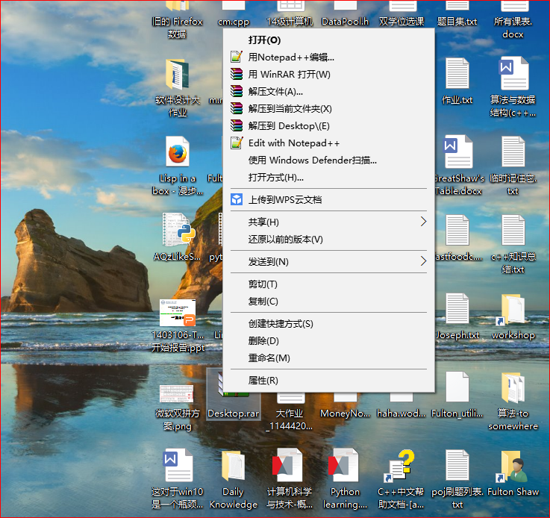

添加这种菜单的方法是：（参考http://timourrashed.com/how-to-fix-shellexecute/）

在注册表中HKEY_CLASSES_ROOT\*\shell下添加

OpenWithNotepad (任意名称)

{

默认值：名称

icon: 执行文件完整路径

}

------- Command

{

默认值：执行文件完整路径

}

注：windows10 截图有以下几种方法： 1.win+r运行snippingtool 2. Win+prtsc

1. 删除右键菜单

参考：<http://jingyan.baidu.com/article/86112f13342b64273797879c.html>

用于任何文件的上下文选项位于“HKEY_CLASSES_ROOT\*\shellex\ContextMenuHandlers”中，删除其中每一项就意味着去除一项菜单。

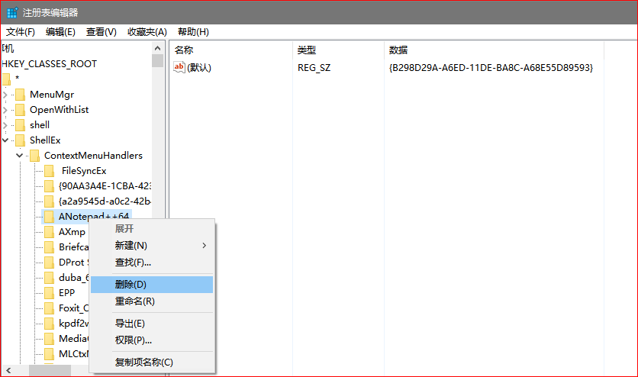

经过上面的操作，菜单“Edit with Notepad++”不复存在

